CNE y MAG entregaron insumos a 769 productores de la Región Central Oriental
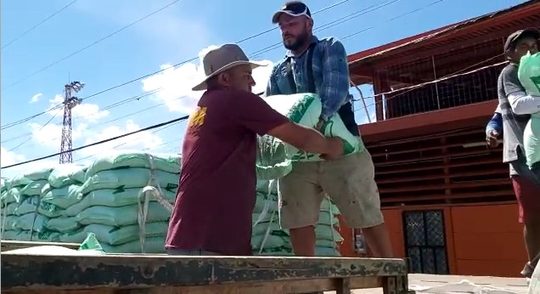
- Personas beneficiarias sufrieron afectación en sus sistemas de producción por el paso de la Tormenta NATE.
- Insumos permitirán reactivación de la actividad agroproductiva en comunidades de San José y Cartago.
- Inversión es cercana a los mil millones de colones y procura fortalecer la adaptación al cambio climático de las unidades productivas.

San José, 07 de abril del 2021. Mediante la dotación de 25 tipos de insumos, materiales, equipos y accesorios agrícolas, por un monto de ₡935.307.946,054, la Comisión Nacional de Prevención de Riesgos y Atención de Emergencias (CNE) y el Ministerio de Agricultura y Ganadería (MAG), benefician a 769 productores y productoras de los cantones de Alvarado, Cartago, El Guarco, Oreamuno, Paraíso y Turrialba, en la provincia de Cartago; y de los cantones de Desamparados, Dota, Goicoechea, Vásquez de Coronado, León Cortés y Tarrazú, en la provincia de San José.
En total se entregaron 1 377 547 unidades de insumos como fertilizante en mezcla química, foliar y granular, cal dolomita, envases de fungicida, bombas de espalda, abono orgánico, cuchillos, sierras manuales, plástico en rollo, inyectores de fertilizantes y productores agroquímicos, tijeras de poda, trichoderma, bebedero automático para ganado de tipo cazuela y comederos para ganado e invernaderos que fortalecen la producción agropecuaria de la Región Central Oriental.
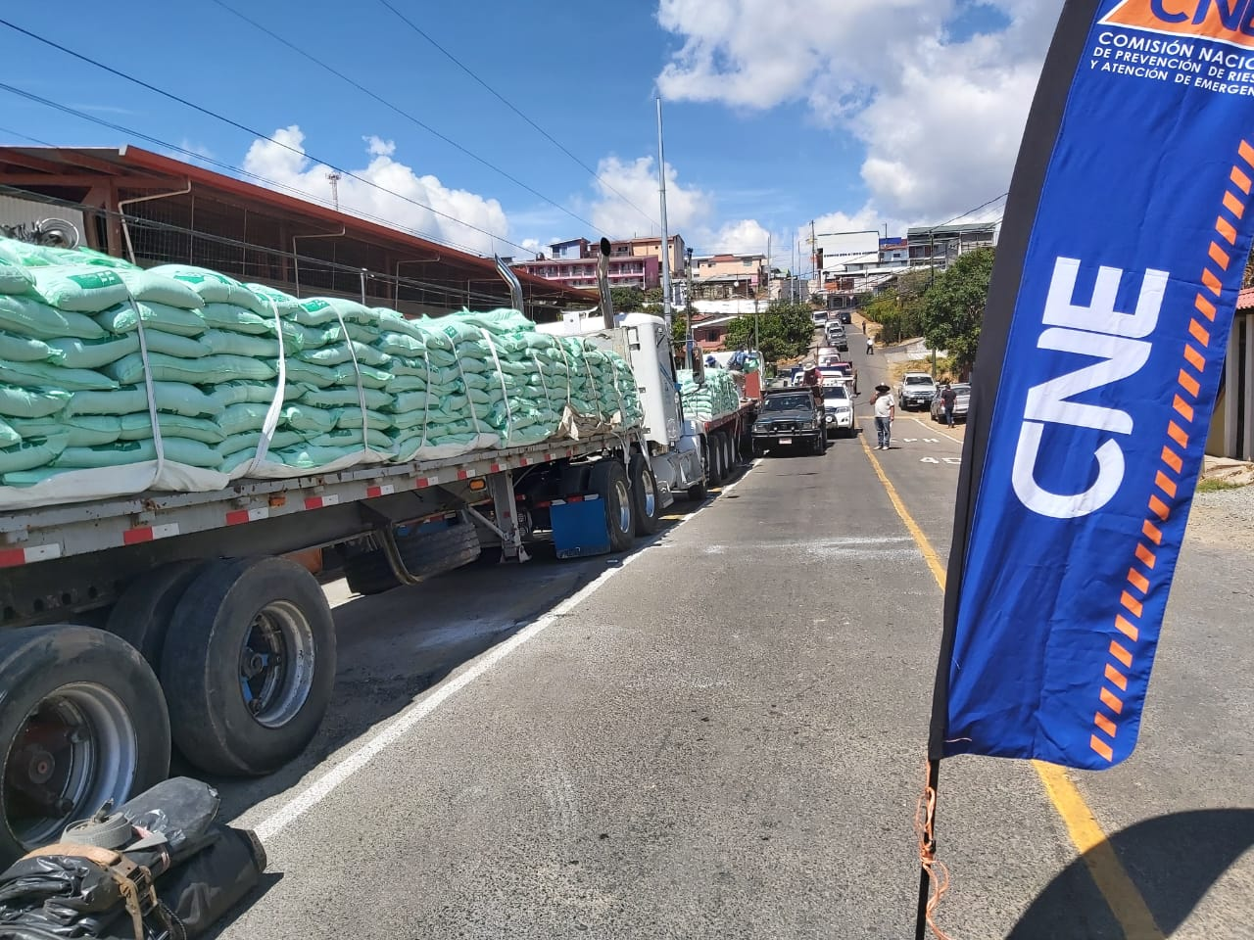
Con la obtención de estos insumos, los beneficiarios agrícolas y ganaderos tendrán para su producción paquetes para café, tomate, legumbres a cielo abierto, aguacate y mora, así como paquetes para ganadería adaptada al cambio climático.
Las entregas de estos insumos iniciaron en el mes de marzo y concluyen esta semana en León Cortés, con la participación de Sigifredo Pérez, Director de Gestión del Riesgo de la CNE y del Ministro de Agricultura y Ganadería, Renato Alvarado Rivera.
“Esta distribución de suministros trae beneficios sociales y económicos a estas familias rurales, cuyo medio de vida se basa en la producción agropecuaria, ya que facilita la recuperación de las zonas afectadas y permite reducir la vulnerabilidad de las unidades productivas”, detalló el ministro Alvarado Rivera.
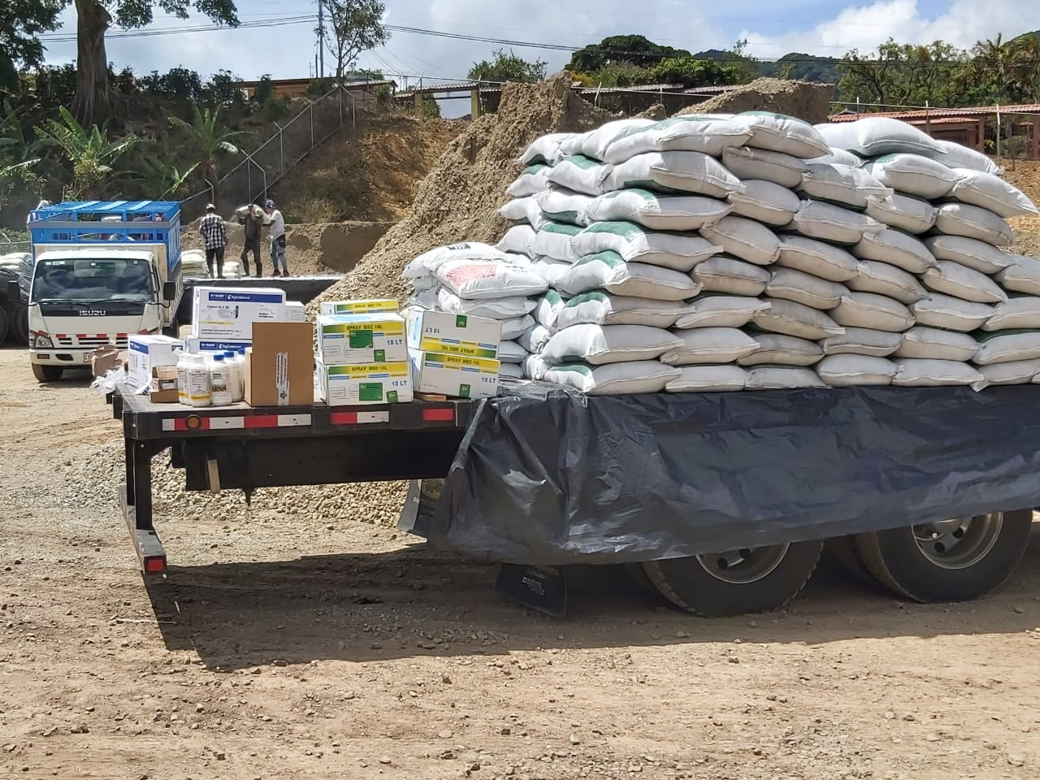
Por su parte, Sigifredo Pérez, manifestó que los insumos son entregados en un momento oportuno, debido a que el agricultor puede aplicarlo al momento, aprovechando la transición de época seca a época lluviosa, de forma que los cultivos estarán bien asistidos, esperando cosechas superiores a los años anteriores, lo que permite aumentar la economía en las zonas.
Para Lilianita Robles Gamboa quien es productora de moras, esta entrega ha sido de mucha utilidad “porque los cultivos también necesitan alimentos y cuidados” y estos insumos como fertilizantes van a ser de mucho beneficio para todos.
Por su parte Carlos Emilio Gamboa Chacón quien es caficultor y productor de aguacate indicó que estos insumos “llegaron en el momento indicado”, ya que según Gamboa la Zona ha sido muy golpeada primero por eventos climáticos y segundo por situaciones que han tenido que enfrentar producto de la pandemia por COVID-19.
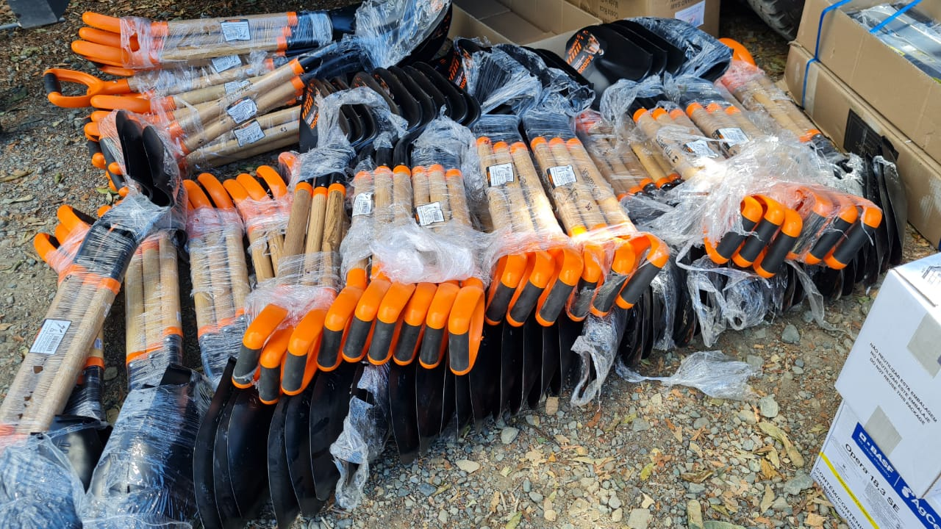
Las ayudas se canalizaron a través de las Agencias de Extensión Agropecuaria del MAG, luego de un proceso largo que inició en octubre de 2017 con la atención de la emergencia y el posterior levantamiento de información de pérdidas en el campo y continuó con la preparación de los paquetes de insumos por actividad, seguimiento a los productores, presentación y aprobación por parte de la CNE, contacto y logística de convocatoria y finaliza con la preparación de los informes de cierre.
Producto de la tormenta tropical Nate, se ha hecho una inversión de más 2 mil 590 millones de colones, de los cuales más de 1 454 millones de colones se han entregado en insumos y se tiene para entregar 1 138 millones de colones durante este periodo.
El plan de inversión se fundamenta en el Decreto N° 40677-MP del 5 de octubre del 2017, Declaratoria de Estado de Emergencia Nacional por la Situación Provocada por la Tormenta Tropical Nate. Dicho plan fue presentado por parte del MAG ante la CNE.

